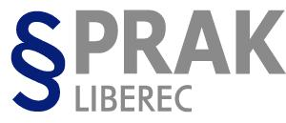

STŘEDNÍ ŠKOLA PRÁVNÍ – PRÁVNÍ AKADEMIE, s.r.o.

Dr. Milady Horákové 447/60, 460 01 Liberec, Tel.: 485 131 035, E-mail: prak@prak.cz, URL: http://www.prak.cz
Bankovní spojení: ČSOB Liberec 214161221/0300, IČ: 25025970, DIČ: CZ 25025970

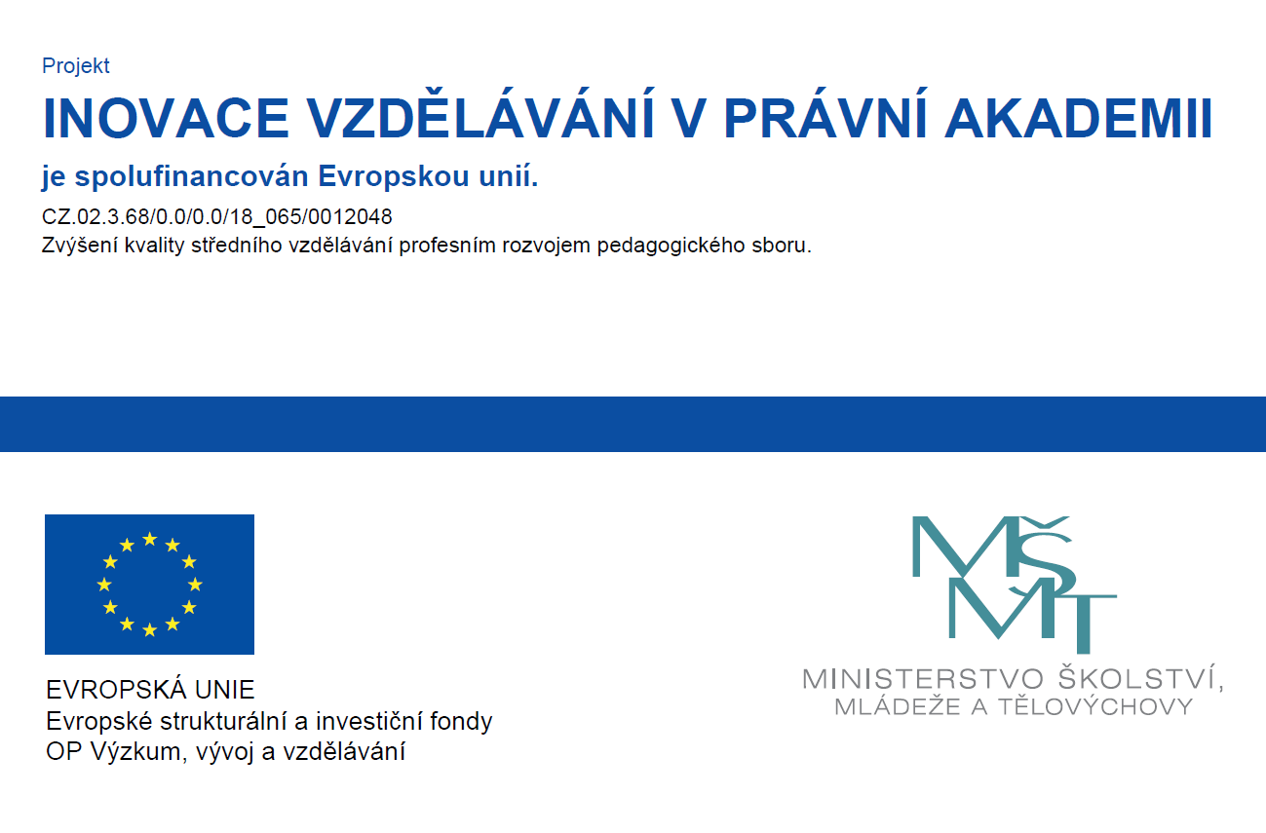

Střední škola právní - Právní akademie, s.r.o. se zapojila do projektu INOVACE VZDĚLÁVÁNÍ. Tento projekt a je spolufinancován Evropskou unií pod čj.:CZ.02.3.68/0.0/0.0/18_065/0012018.

Cílem aktivit je zkvalitnit model akčního plánování rozvoje vzdělávání pedagogického sboru, zapojit využití ICT ve vzdělávání na škole, podpořit žáky ohrožené školním neúspěchem, poskytnout žákům podporu při hledání budoucího změření, rozvíjet kompetence pedagogických pracovníků v oblasti přípravy a vedení projektové výuky.
